|  |
| --- |
| **内部资料 严禁外传** |

**基于物联网通用网关的远程点检应用项目 需求规格说明书**

**（v1.0.0）**

项目名称：基于物联网通用网关的远程点检应用项目

项目编号：QX-IOT-2010.01

**战略信息中心 软件开发部**

2020年10月22日

文档修订记录

|  |  |  |  |  |
| --- | --- | --- | --- | --- |
| 版本编号 | 修订模式 | 修订内容 | 修订人 | 修订时间 |
| **v1.0.0** | **A** |  | **吕萨克** | **20201022** |
|  |  |  |  |  |
|  |  |  |  |  |

*修订模式：A-新增、D-删除、M-修改

目录

文档修订记录 1

1. 概述 3

1.1. 基本信息 3

1.2. 目的 3

1.3. 范围 3

2. 产品概述 3

2.1. 需求汇总 3

2.2. 用户角色描述 3

2.3. 总体架构 4

2.4. 假定和约束 4

3. 需求描述 5

3.1. 设备管理平台远程点检功能 5

4. 运行需求 6

4.1. 运行环境 6

4.2. 硬件接口 6

4.3. 软件接口 6

4.4. 故障处理 6

5. 性能需求 6

5.1. 输入输出需求 6

5.2. 时间特性 6

6. 附件 6

## 概述

### 基本信息

基于千玺集团高速发展，千店计划的推进与实施，对设备信息化管理的需求不断增加。设备物联网建设也迫在眉睫。构建通用网关系统，支撑新旧设备的网关对接，减轻设备维护研发成本，缩短研发周期，降低开发难度，提高系统的复用性及稳定性。在通用网关的基础上实现设备远程点检，对网关的易用及稳定性进行检测与验证，并为设备IOT监控系统打好基础。

### 目的

本文档为“基于物联网网关的远程点检应用项目 v1.0.0”的产品需求文档，主要作为确认需求以及系统分析设计的依据

### 范围

全部需要远程点检的设备。10.31前完成天降美食王国内设备的部署实施。

## 产品概述

### 需求汇总

基于通用网关实现不同设备的远程点检功能，并可以生成相关报表

### 用户角色描述

|  |  |
| --- | --- |
| 用户角色 | 用户描述 |
| 管理者 | 需要了解设备整体状态 |
| 运营人员 | 设备使用者，需知晓设备是否可以正常使用 |
| 运维人员 | 设备维护者，要知道设备的历史状态 |

### 总体架构

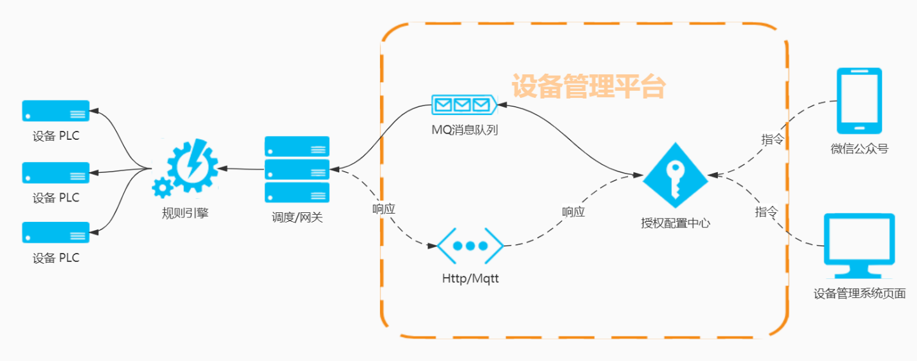系统拓扑图

### 假定和约束

通用网关部署

* + 时间紧急：10.30日前需要完成美食王国各设备的远程点检功能
  + 设备数量多：

|  |  |  |
| --- | --- | --- |
| **美食王国设备汇总** | **业态** | **设备名称** |
| 中餐业态： | 上菜口、下菜口、冷库、炒锅、双臂煲仔饭 |
| 单机业态： | 煲仔饭、单臂炸、汉堡、粉面机、甜品站、雪糕机、迷你雪糕机、咖啡机 |
| 火锅业态： | 物流线、冷库 |
| 快餐业态： | 取碗机 |

* + 需要电控部门配合：每台设备需开放接口，并需要现场调试

## 需求描述

### 设备管理平台远程点检功能

#### 一键点检

|  |  |
| --- | --- |
| 用户场景 | 用户确保设备正常运行，可提前远程对设备进行点检，不同层级用户可以进行点检或查看报表，导出报表操作 |
| 功能描述 | 针对点检功能提供操作及展示，历史报表界面 |
| 详细说明 | 1. 业务逻辑描述   1.1管理者可通过pc端或移动端启动远程点检，并查看历史记录。详见原型稿。  1.2当设备处于点检状态时，处于锁定状态。此时不接受新的点检命令。   1. 流程说明（页面跳转流程、业务流程图）等      1. 各层级操作权限如下： |

## 运行需求

### 运行环境

硬件要求：

* CPU 最低要求 1.4 GHz 处理器
* 内存 最低 RAM 要求512MB
* 硬盘 需要10GB以上的可用空间

系统要求：

* Linux
* Mysql
* JAVA_1.8
* Redis
* Mqtt

### 硬件接口

* 门店局域网，能与操作设备联通
* 远程门店vpn

### 软件接口

* 与plc 通信MC协议
* 与mcu通信mcu协议
* 与设备系统通信协议MQTT
* 与调度系统通信redis

### 故障处理

* 故障后，不能与设备传送数据
* 故障后，不能读取设备信息
* 需要排查网络
* 远程排除故障

## 附件

【产品所需的其余相关文档，如：产品市场需求说明书（MRD）、产品功能介绍PPT、产品规划书和原型demo等，都可以作为附件放到此处】